Archivní číslo vzorku | 4075
Odběrové číslo vzorku | 10
Pořadové číslo karty vzorku v databázi | 542
Místo | Kutná Hora Sedlec
Objekt | Kostel Nanebevzetí P. M., ochozová kaple
Místo odběru popis | vzorek popis  4066 (1) hnědofialová  4067 (2) hnědofialová  4068 (3) zlacení  4069 (4) modrá s žlutým okrajem  4070 (5) zlacení  4071 (6) zlacení  4072 (7) zelená  4073 (8) modrá  4074 (9) zlacení  4075 (10) modrá
Místo odběru foto
Typ díla | Nástěnná malba
Typ podložky (v případě vzorků povrchových úprav / barevných vrstev) | omítka
Datace objektu
Zpracovatel analýzy | Bayer Karol
Datum zpracování zprávy k analýze | 4. 11. 2007
Číslo příslušné zprávy v databázi zpráv | 2007_24

Výsledky analýzy
Vz. 10 (4075);

Mikrofoto v bílém odraženém světle fotografováno při zvětšení 200x  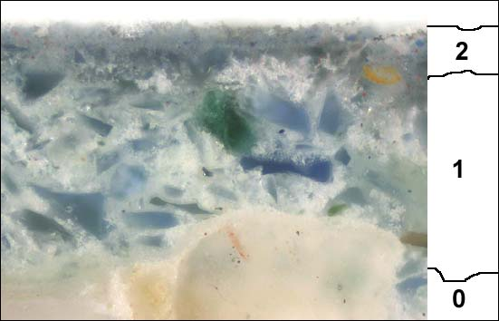 | Mikrofoto v modrém světle,  fotografováno při zvětšení 200x  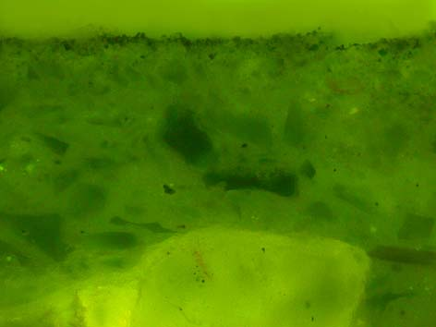
REM-BEI, mikrofoto v režimu odražených elektronů

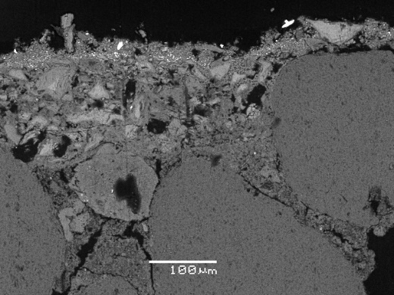

Výstavba vrstev:

0 – omítka , pravděpodobně vápenná

1 – modrá, obsahuje uhličitan vápenatý (zřejmě karbonatizované vápno) a smalt (zrna smaltu obsahují podobně jak v předcházejících vzorcích příměs arsenu) a příměs olovnaté běloby, ojediněle zelená zrna země zelené; některá zrna smaltu jsou částečně odbarvená (zrna smaltu mají v rastrovacím elektronovém mikroskopu viditelný „reakční“ lem se sníženým obsahem K); vrstva byla původně zřejmě mírně sytější

2 – tenká modrá (přemalba) , obsahuje pravděpodobně uhličitan vápenatý, umělý ultramarín a příměs smaltu (smalt je podobně jako ve spodní vrstvě částečně odbarvený)

– tenká, nepravidelná vrstvička nečistot

Mezi vrstvami 1 a 2 není pozorovatelné žádné rozhraní, je možné, že malba byla před nanesením dalších vrstev (přemaleb) poměrně důkladně očištěna (podobně jako ve vzorku 1 a 8). I v tomto vzorku je podobně jako ve vzorku 8, překvapivá přítomnost smaltu ve vrstvě přemalby spolu s umělým ultramarínem. Stejně jako ve vzorku 8, tak ani v tomto případě nelze vyloučit zanesení smaltových zrn do této vrstvy při nanášení přemalby.

Fotodokumentace analýzy

